疫情之下，区经济发展研究中心的硬核阻击

为积极应对新型冠状病毒感染的肺炎疫情，区经济发展研究中心结合自身工作职能，合力打出“四招”硬核拳法，严防严控，阻击疫情。
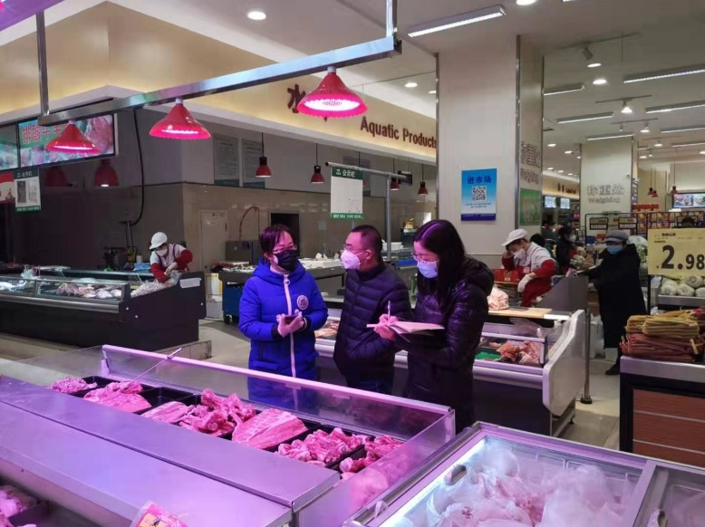
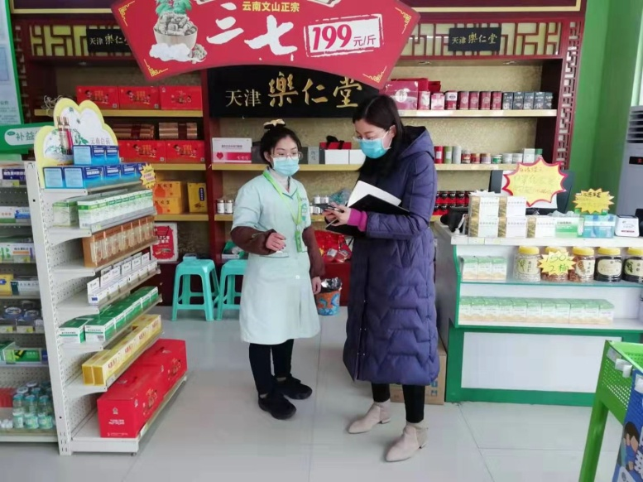
强化价格监测预警，保障物价总体平稳。定期组织工作人员深入城区各大药店，走访调查口罩、医用酒精、84消毒液和部分抗病毒药品等防疫用品药品市场情况，强化价格运行监测，保障新型肺炎疫情防控期间相关商品价格总体平稳。同时，定期走访有关商超，经调查，当前我区居民基本生活消费品备货基本充足，价格基本稳定。

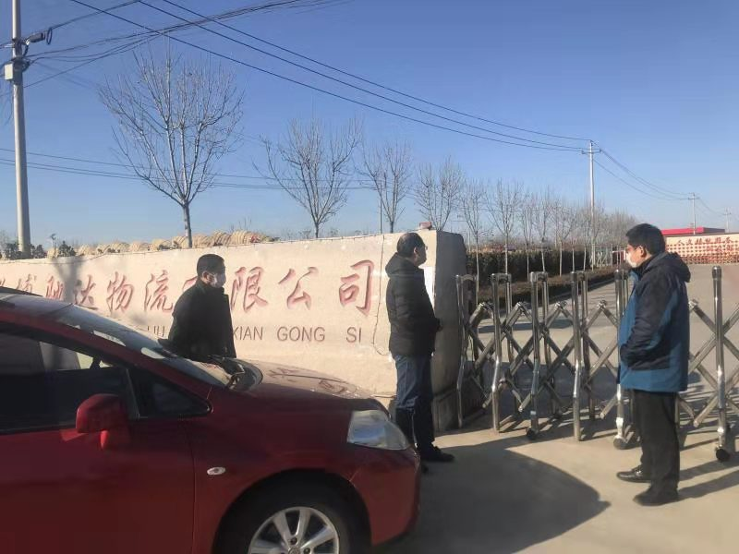
走访物流企业，督促防护落实。区经济发展研究中心主任徐兴明带队，走访了齐陵街道、皇城镇、敬仲镇、朱台镇、凤凰镇等部分物流企业，深入查看了企业运输管理和防疫情况，要求各物流企业要切实做到除保障必需外全部暂停复产复工，加强内部管理，督促指导落实疫情防控有关工作，消毒灭菌消杀工作实行日报告制度，坚决防止疫情扩散。

落实“双报到”，党员上“疫”线。针对防控一线队伍人员紧缺的难题，根据局机关党委安排，结合淄江社区疫情防控防护工作需求，我中心党员领导干部没有一丝一毫犹豫扎进防疫一线，开展宣传、信息登记、出入管控、消毒灭菌等工作，执勤人员严格坚持12小时值守。大家纷纷表示，在关键时刻，我们共产党员就得要挺身而出、迎难而上，进一步增强社区居民打赢疫情阻击战的信心和决心。
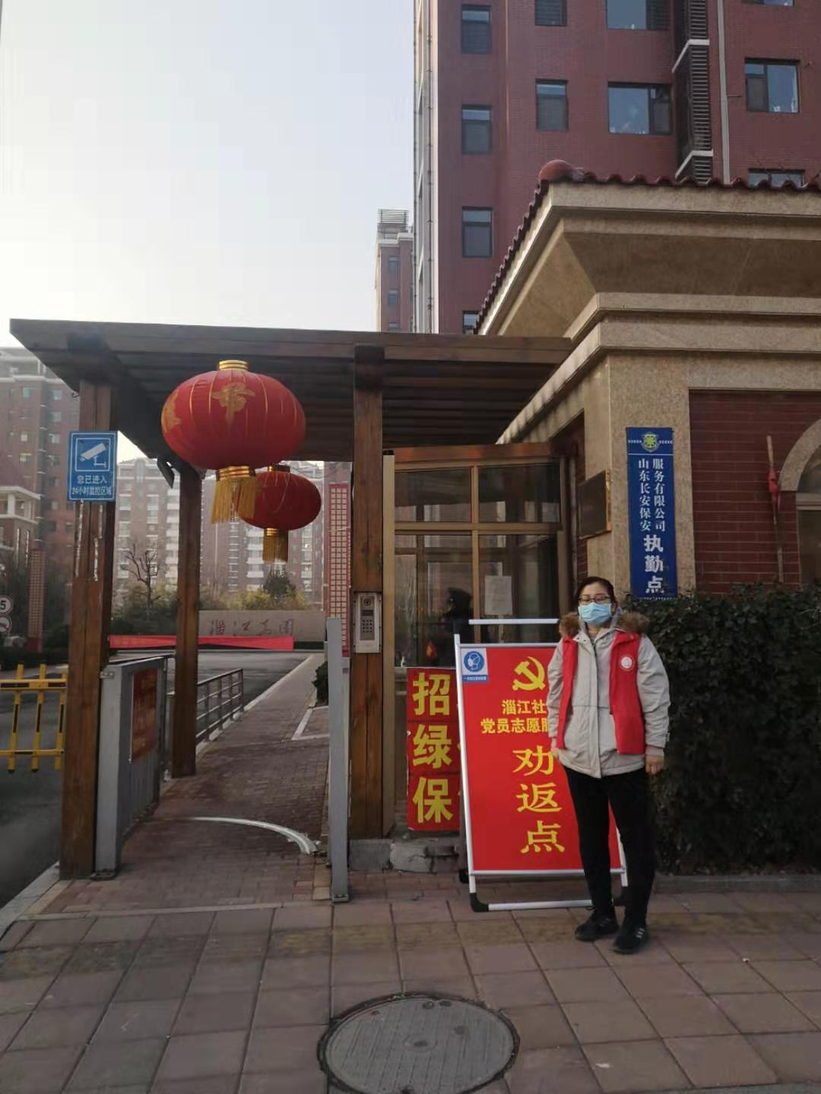
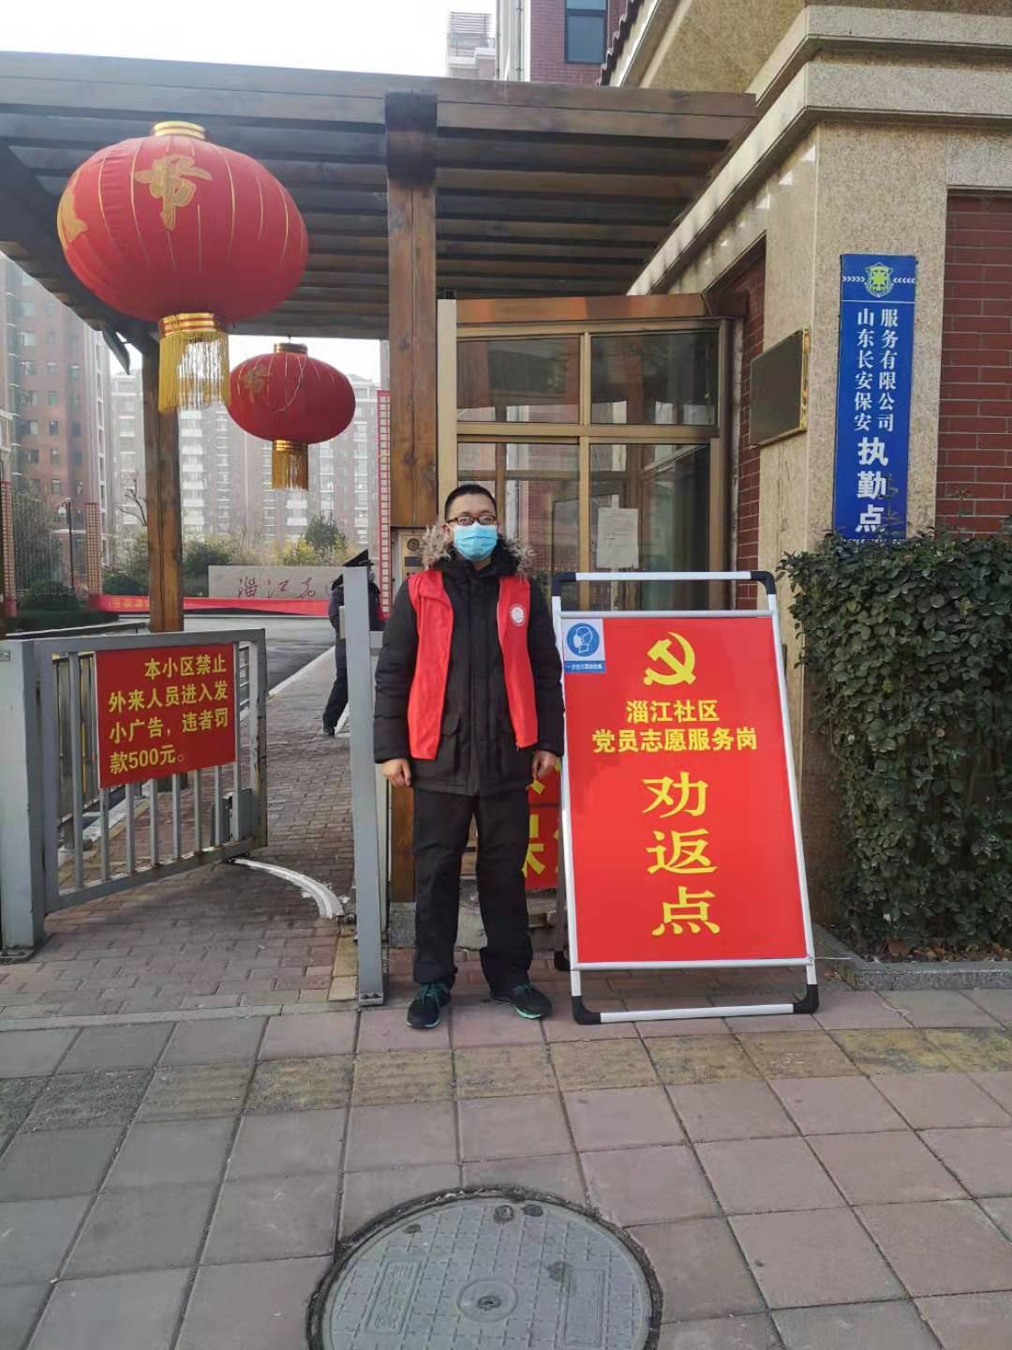
加强人员管理，抓好消毒防疫。对中心全体人员的健康状况摸底，重点摸排“近期有无外出”、“有无咳嗽发热症状”、“是否接触武汉返回人员”等信息，并严格落实日报告制度。办公室配备了红外体温计，设置体温监测点，对干部职工和外来人员均进行体温检测，发现体温异常人员立即劝离工作场所；为每个办公室配备了75%消毒酒精和84消毒液，对办公场所每天进行至少一次彻底消毒，做到无死角、全覆盖，科学有序开展防控工作，有效遏制疫情扩散和蔓延。

